Стихи про насекомых
Как лучше познакомить ребенка с насекомыми?
Заранее выучите наизусть одно из стихотворений про насекомых. Расскажите его ребёнку, когда будете на прогулке и покажите картинку (ещё лучше показать вживую на природе). Вы гарантированно заинтересуете малыша. И только через несколько дней напомните ему стишок и прочитайте вместе все остальные стихи про насекомых.

Бабочка
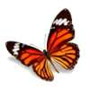
Вот две бабочки летят.
Рассказать тебе хотят,
Что вчера ещё в траве
Были гусеницы две.
Но из гусениц ленивых
Превратились вдруг в красивых
Пёстрых маленьких принцесс.
На лугу полно чудес!

Божья коровка
А у божьей, у Коровки
Крылья - пёстрые обновки.
На спине у модных крошек
Видим чёрные горошки.

Жук
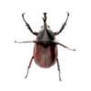
Жук жужжит весь день подряд.
Утром, вечером и днем,
Все ему уже твердят:
От тебя жужжит весь дом!
А жуку жужжать не лень,
Он так развлекается,
И жужжит он целый день,
И не заикается!

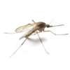
Комар
Что за маленькие злюки
Искусали наши руки,
Покусали наши лица,
Так, что нам теперь не спится?
И, жужжа, над нами вьются,
В наши руки не даются!
Злые, словно крокодилы,
Львы, гиены и мандрилы!
Летуны ночной поры,
А зовут их комары!

Кузнечик
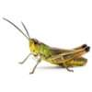
Глянь, кузнечик поскакал,
Все росинки расплескал,
Виден в зарослях едва -
Он зелёный, как трава.

Моль
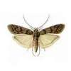
Ты знаком с такой невеждой,
Что питается одеждой?
Не знаком? Тогда позволь
Я тебе представлю Моль.

Муравей
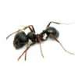
Долго дом из хворостинок
Собирают для семьи,
Не жалея ног и спинок,
Непоседы - муравьи.

Муха
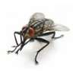
То на локоть примостится,
Сгонишь - на плечо садится.
Хоботком своим щекочет,
Улетать совсем не хочет.
Оса
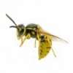
Мы - маленькие осы.
В тельняшках, как матросы,
Летаем над цветами -
Вы все знакомы с нами.
Всегда на наших ножках
Пушистые сапожки.
Нам жарко в них немножко.
Пришлите босоножки!

Пчела
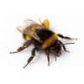
Вокруг цветка жужжанье
У пчёлки расписанье:
Весь день нектар качает,
А ночью отдыхает.

Сверчок
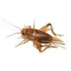
Сверчок за печкою живет
И тихо песенку поет.
Про то что за окном темно,
О том что спать пора давно.

Светлячок
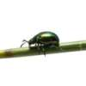
Он в саду ночном блуждает,
Путь – дорожки освещает,
Светит, словно маячок.
Кто же это? Светлячок!

Сороконожка
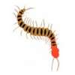
У сороконожки
Заболели ножки.
Видишь на дорожке
Снятые сапожки?

Стрекоза
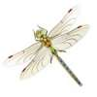
Что за чудо - стрекоза!
Только крылья и глаза!
В воздухе трепещет
И на солнце блещет.

Улитка
А ты знаешь, что улитка
Не способна бегать прытко?
Только ползать, не спеша,
Тихо листьями шурша.

Шмель
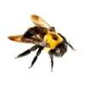
С первым солнцем шмель проснулся,
Встpепенулся, отряхнулся...
Лепестков открытие
Для шмелей событие!

